Considera Investiga Construye Comunica
1 2 1 1 1

CONSIDERA 1:
El Niño con el Pijama a Rayas
Se han vendido más de 6 millones de ejemplares de esta novela de inspiración histórica por todo el mundo y ha sido traducido a más de 30 idiomas.
En 2007 y 2008 fue el libro más vendido del año en España.
El filme basado en el libro fue nominado en 2008 por los Premios Goya como
mejor Película Europea y con el premio del público en el Festival Internacional
de Chicago.
Berlín, 1942 - Bruno tiene nueve años y desconoce totalmente el significado
de la Solución Final y del Holocausto. No es consciente de las pavorosas
crueldades que su país está infligiendo a los pueblos de Europa. Todo lo que
sabe es que su padre ha ascendido en su trabajo y que ha pasado de vivir en
una confortable casa de Berlín a una zona aislada en la que no hay mucho que
hacer y sobre todo nadie con quien jugar. Pero todo cambia cuando conoce a Shmuel, un chico que vive una extraña existencia paralela al otro lado de la alambrada y que, como todos los que habitan allí, viste un uniforme similar a un pijama de rayas.
La amistad de Bruno con Shmuel marcará el fin de su inocencia infantil. Sus encuentros secretos desembocan en una amistad cuyas consecuencias serán asombrosas y devastadoras.

Para comprender mejor la lectura y reforzar los objetivos buscados, recomendamos que repases de antemano el significado de algunas palabras y conceptos que se encuentran en la sección "ANEXOS ", en el documento "Glosario para El Niño con el Pijama a Rayas".

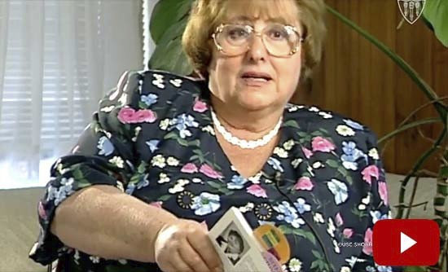

Considera Investiga Construye Comunica
1 2 1 1 1

CONSIDERA 2:
Escucha el mensaje a los profesores y estudiantes del futuro de Berthe Cohen en:
https://youtu.be/k7BME3u7dXk.
Berthe Cohen es una víctima del Holocausto que tras la persecución de los nazis, logró sobrevivir y llegar a un país desconocido, Chile, el cual se convirtió en su nuevo hogar y donde formó su familia.
Ella necesitaba dejar un legado a las futuras generaciones. Por eso, escribió en un libro su historia de dolor y esperanza.
En su libro y en el testimonio que dejó filmado, nos convoca a
cuestionar qué nos están inculcando nuestros maestros, padres y medios de comunicación, ¿sólo a producir, a saber hacer cosas; o nos enseñan además valores, de modo que no solo aprendamos a "hacer", sino que también a "ser"?
Una vez que veas el video, podrás contestar las siguientes preguntas:
1. El testimonio de Berthe Cohen que filmó, ¿es una fuente de información primaria o secundaria?
Primaria
Secundaria

No es una fuente válida de información

2. El libro autobiográfico que escribió Berthe Cohen, ¿es una fuente de información primaria o secundaria?
Primaria
Secundaria
No es una fuente válida de información

3. El libro o el filme "El Niño con el Pijama a Rayas", ¿es una fuente de información primaria o secundaria?
Primaria
Secundaria
No es una fuente válida de información
Las fuentes primarias de información
son los documentos jurídicos (leyes,
testamentos) y textos oficiales, las
memorias, crónicas, censos y
registros parroquiales, cartas, diarios
privados, prensa, ensayos y textos
literarios de la época.
Las fuentes secundarias contienen
información organizada, elaborada,
producto de análisis, extracción o
reorganización que refiere a
documentos primarios originales.
Son fuentes secundarias:
enciclopedias, antologías, directorios, libros o artículos que interpretan otros trabajos o investigaciones.

